空压机空气滤芯等物资采购询比文件
Dokumen Permintaan Penawaran dan Perbandingan Harga Pengadaan Filter Udara Kompresor Udara dan Material Lainnya
一、基本情况
I. Ketentuan Umum
1. 采购人：印尼华瑞电力有限公司
1. Pengguna Jasa: PT PEMBANGKITAN LISTRIK PINTAR ENERGI
2. 联系人：(技术：时亚楠 085768874384) (商务：张郡书 085373257862)
2. Kontak: (Teknis: Shi Yanan 085768874384) (Komersial: Zhang Junshu 085373257862)
3. 报价专用邮箱：731465071@qq.com。最终报价文件只能发送该邮箱，否则不予认可，且邮件标题名称必须为“玻雅项目XXX采购标段报价文件（**公司）”。请勿重复发送，采购人只认可最后一次报价。
3. Email Khusus Penawaran: 731465071@qq.com. Dokumen penawaran akhir hanya dapat dikirimkan ke alamat email tersebut; apabila dikirimkan ke alamat lain maka tidak akan diakui.Judul email wajib mencantumkan:“Dokumen Penawaran Paket Pengadaan Proyek Boya XXX (Nama Perusahaan)”Penawaran tidak diperkenankan dikirim berulang; Pengguna Jasa hanya akan mengakui penawaran terakhir.
澄清专用邮箱：731465071@qq.com。采购过程中若有疑问可发送至该邮箱，否则不予回复，且邮件标题名称必须为“玻雅项目XXX采购标段投标疑问（**公司）”。
Email Klarifikasi: 731465071@qq.com. Pertanyaan selama proses pengadaan dapat dikirimkan ke alamat ini; tidak akan ditanggapi jika dikirim ke alamat lain. Subjek email harus berjudul “Pertanyaan Tender/Pengadaan Paket Pengadaan Proyek Boja XXX (Nama Perusahaan)”.
4.采购内容：详见报价表。
4. Ruang Lingkup Pengadaan:Sebagaimana tercantum dalam tabel penawaran harga.
5.采购方式：公开询比。
5. Metode Pengadaan: Permintaan Penawaran Terbuka (Open Inquiry/Comparison).
6.评审方法：经评审的最低价法，按照满足采购需求且报价最低原则按顺序推荐候选成交供应商。
6. Metode Evaluasi: Metode harga terendah setelah evaluasi (Evaluated Lowest Price Method), yaitu dengan merekomendasikan calon penyedia berdasarkan pemenuhan persyaratan pengadaan dan penawaran harga terendah.
7.报价截止时间：2026年10月21日9:00点前（雅加达时间）。
7. Batas waktu penyampaian penawaran: Sebelum pukul 09.00 WIB (Waktu Jakarta) pada tanggal 21 Oktober 2026.
8.送货地址：PLTU SUMSEL 8 Desa Tanjung Lalang, Tanjung Agung, Kabupaten Muara Enim, Sumatera Selatan。
8. Alamat Pengiriman:PLTU Sumsel 8, Desa Tanjung Lalang, Kecamatan Tanjung Agung, Kabupaten Muara Enim, Sumatera Selatan.
9.采购监督投诉受理邮箱:chdptplpe@gmail.com。
9. Alamat Email Pengaduan Pengawasan Pengadaan: chdptplpe@gmail.com.
二、报价说明
II. Ketentuan Penawaran
1.报价人的报价包括人工费、材料费、运杂费、管理费、利润、PPN税费、保险费以及标的物运抵到采购人指定交货地点有关的一切费用，固定价格保持不变。
1. Penawaran dari peserta harus mencakup biaya tenaga kerja, biaya material, biaya transportasi dan penanganan, biaya manajemen, keuntungan, pajak PPN, biaya asuransi, serta seluruh biaya yang timbul hingga barang tiba di lokasi penyerahan yang ditetapkan oleh Pengguna Jasa.Harga bersifat tetap (fixed price) dan tidak dapat berubah.
2. 特别注意：所报货物参数规格务必符合要求，所报产品差异应注明。
2. Ketentuan Khusus: Spesifikasi dan parameter barang yang ditawarkan wajib sesuai dengan persyaratan. Apabila terdapat perbedaan, harus dinyatakan secara jelas.
3. 供货周期：以采购清单要求为准，如有特殊产品交货期晚于该时间，经确认后可适当延长。
3. Jangka waktu pengiriman mengacu pada daftar pengadaan. Untuk produk khusus dengan waktu pengiriman lebih lama, jangka waktu dapat diperpanjang setelah mendapat persetujuan.
4. 资格审查资料：提供营业执照、税务登记证、法人身份证明文件。
4. Dokumen Verifikasi Kualifikasi: Sediakan Surat Izin Usaha, Sertifikat Pendaftaran Pajak, dan Dokumen identitas perwakilan hukum (Direktur/Pimpinan Perusahaan).
5. 付款方式：货到验收合格后通过银行转账付款，报价人应具有银行对公账户。
5. Metode Pembayaran: Pembayaran dilakukan melalui transfer bank setelah barang diterima dan dinyatakan lulus pemeriksaan. Peserta wajib memiliki rekening bank atas nama perusahaan.
6. 质保金：不适用。适用：合同总额的 3% ，期限 6 个月。
6. Uang Jaminan Pemeliharaan: Tidak berlaku. Berlaku: sebesar 3% dari total nilai kontrak, dengan jangka waktu 6 bulan.
7. 采购人不保证价格最低的供应商中标，也不对未中标的供应商作任何解释。对使用不符合质量要求的产品报价不予评审。
7. Pengguna Jasa tidak menjamin bahwa penawar dengan harga terendah akan ditetapkan sebagai pemenang, serta tidak berkewajiban memberikan penjelasan kepada peserta yang tidak terpilih.
Penawaran yang menggunakan produk yang tidak memenuhi persyaratan mutu tidak akan dievaluasi.

三、报价表
III. Formulir Penawaran
序号  No. Seri | 物资名称  Nama Barang | 规格/型号  Spesifikasi/Model | 单位  Satuan | 数量  Jumlah | 单价（RP）  Harga Satuan (IDR) | 合价（RP）  Harga Total (IDR) | 到货日期  Tanggal kedatangan | 备注  Catatan
1 | 空压机空气滤芯  Elemen filter udara kompresor udara | 原厂件号：47548680001  Nomor suku cadang asli: 47548680001 | 件Buah | 4 |  |  | 2026.12.25 | 原厂家：英格索兰（中国）工业设备制造有限公司 原厂采购，非原厂,备件因尺寸差异可能与现场设备无法适配。  Pabrikan asli: Ingersoll Rand (China) Industrial Equipment Manufacturing Co., Ltd. Ini adalah produk asli yang diperoleh langsung dari pabrikan. Suku cadang mungkin tidak kompatibel dengan peralatan di lokasi karena perbedaan ukuran.  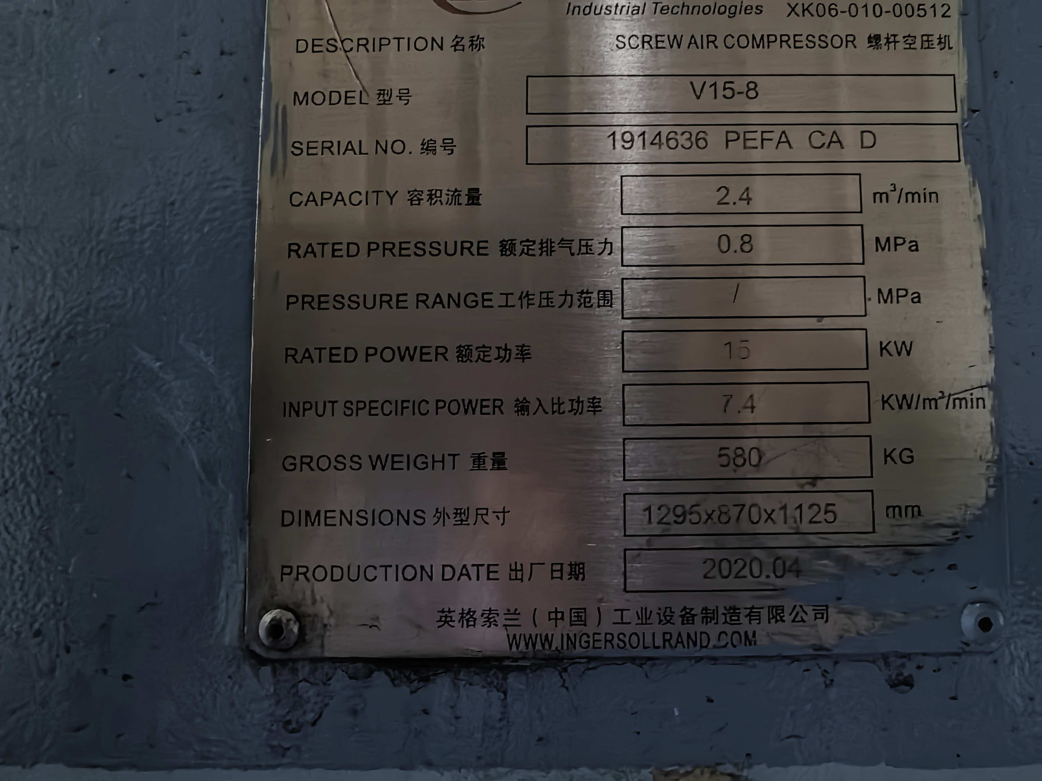
2 | 空压机温控阀维修包  Kit perbaikan katup pengatur suhu kompresor udara | 适配：英格索兰 V15-8 螺杆空压机 内含配件：石蜡感温包（温控阀芯）、复位弹簧、阀芯圆盘、导向套筒 Kompatibel dengan: Kompresor udara ulir Ingersoll Rand V15-8. Aksesori yang disertakan: sensor suhu parafin (inti katup pengontrol suhu), pegas pengembalian, cakram inti katup, selongsong pemandu. | 套set | 2 |  |  | 2026.12.25 | 原厂家：英格索兰（中国）工业设备制造有限公司 原厂采购，非原厂,备件因尺寸差异可能与现场设备无法适配。Pabrikan asli: Ingersoll Rand (China) Industrial Equipment Manufacturing Co., Ltd. Ini adalah produk asli yang diperoleh langsung dari pabrikan. Suku cadang mungkin tidak kompatibel dengan peralatan di lokasi karena perbedaan ukuran.  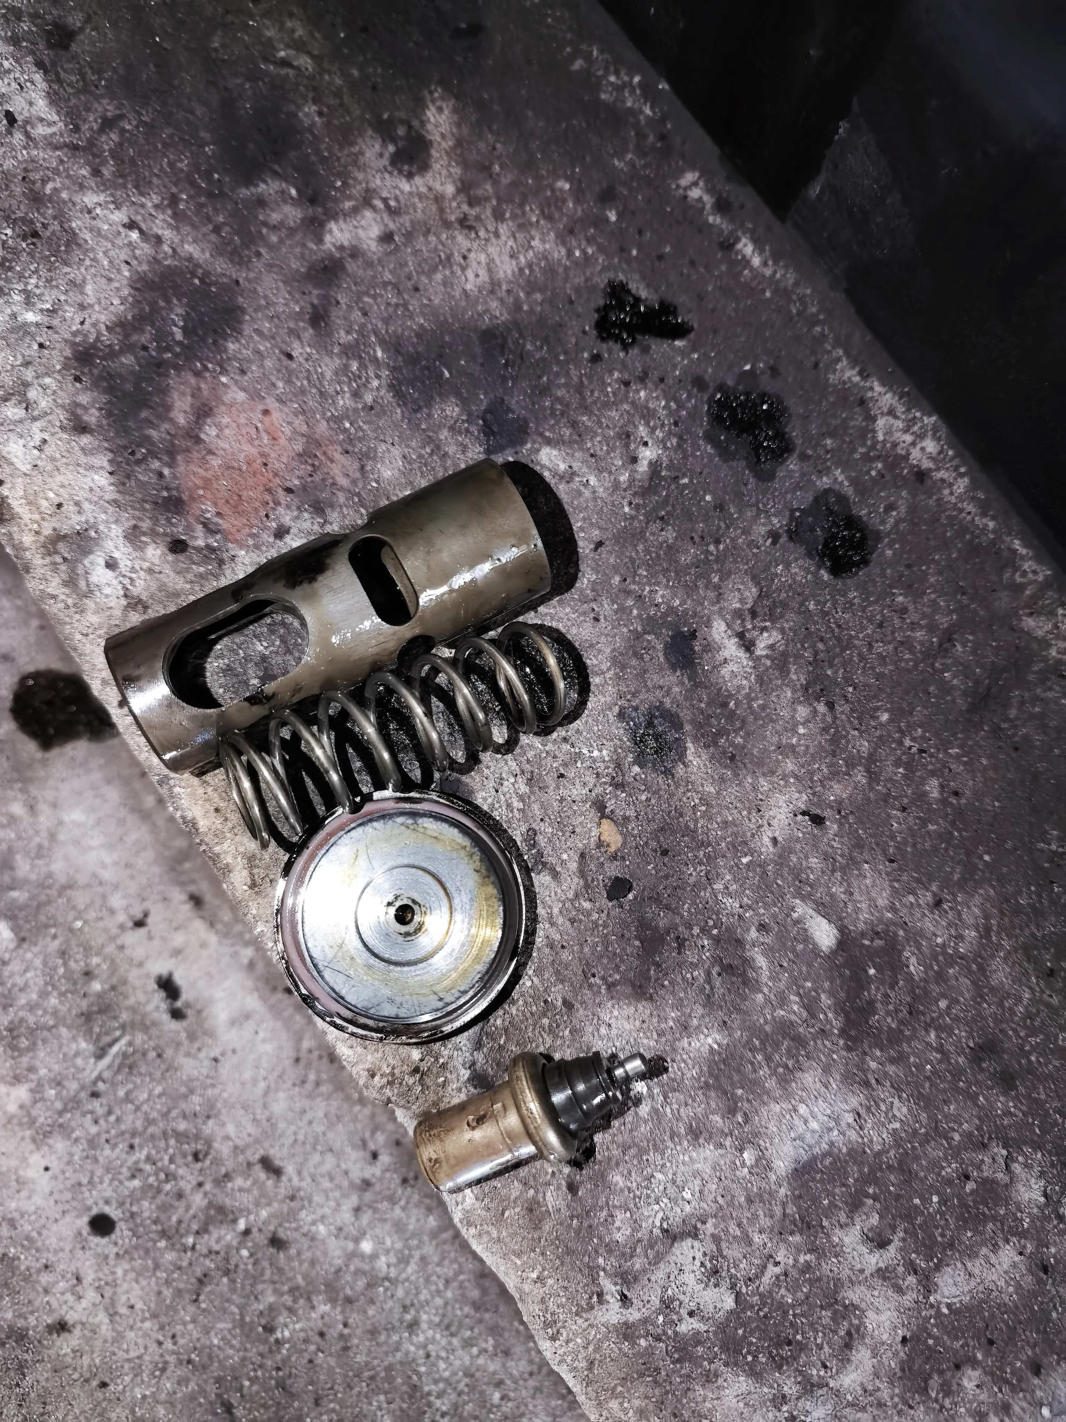
3 | 双流体喷嘴  Nosel fluida ganda | USL07 316不锈钢 带O型圈  USL07 Baja Tahan Karat 316 dengan O-ring | 件Buah | 40 |  |  | 2026.12.25 | 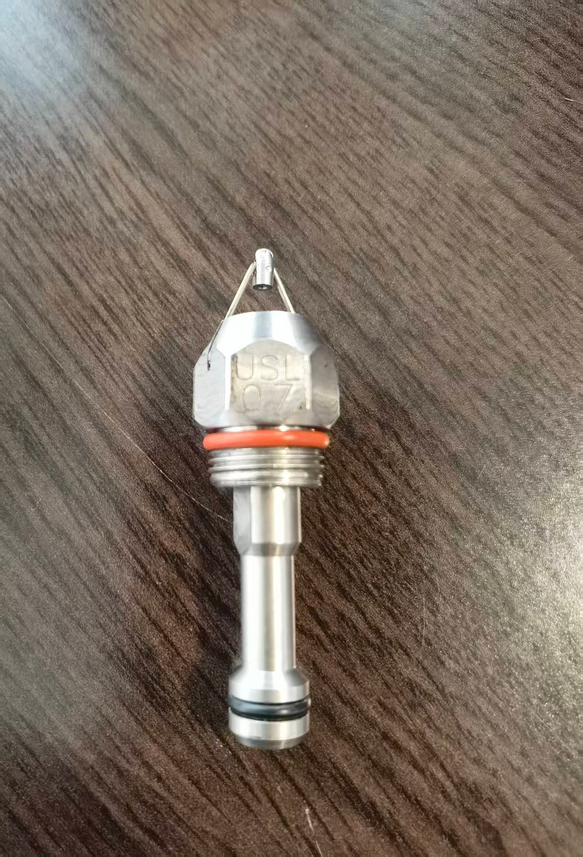
4 | 轴流风机  Kipas aliran aksial | 250FZY7-DB 380V 50Hz 100w 0.30A 2500r/min | 台Unit | 2 |  |  | 2026.12.25 | 原厂家：苏州威尔克电讯电机制造有限公司 原厂采购，非原厂,备件因尺寸差异可能与现场设备无法适配。Pabrikan Asli: Suzhou Wilke Telecommunications & Motor Manufacturing Co., Ltd. Ini adalah pembelian dari pabrikan non-asli; suku cadang mungkin tidak kompatibel dengan peralatan lapangan karena perbedaan ukuran. Suzhou Wilke Telecommunications & Motor Manufacturing Co., Ltd.
5 | 轴流风机  Kipas aliran aksial | 200FZY7-D  380V 50Hz 65W | 台Unit | 2 |  |  | 2026.12.25 | 原厂家：恺天(上海)电气有限公司 原厂采购，非原厂,备件因尺寸差异可能与现场设备无法适配。Pabrikan Asli: Kaitian (Shanghai) Electric Co., Ltd. Ini adalah pembelian dari pabrikan non-asli; suku cadang mungkin tidak kompatibel dengan peralatan lapangan karena perbedaan ukuran. Kaitian (Shanghai) Electric Co., Ltd.
6 | 接近开关  sakelar kedekatan | XS618B1MAL2C 电压等级：220VAC  XS618B1MAL2C Tegangan nominal: 220VAC | 支buah | 15 |  |  | 2026.12.25 | 原厂家：施耐德电气 原厂采购，非原厂,备件因功能差异可能与现场设备无法适配。Pabrikan asli: Schneider Electric. Pembelian dari pabrikan asli, jika bukan dari pabrikan asli, suku cadang mungkin tidak kompatibel dengan peralatan di lapangan karena perbedaan fungsi. Schneider Electric
7 | 转速表Tachometer | HE-TTM02智能转速表Tachometer Pintar HE-TTM02 | 台Unit | 2 |  |  | 2026.11.05 | 原厂家：（哈尔滨汽轮机厂有限责任公司自动控制工程分公司）非原厂,备件因功能差异可能与现场设备无法适配。Pabrikan asli: (Cabang Teknik Kontrol Otomatis dari Harbin Turbine Factory Co., Ltd.) Ini bukan pabrikan asli. Suku cadang mungkin tidak kompatibel dengan peralatan lapangan karena perbedaan fungsi.
8 | 联轴器弹性胶块Blok karet elastis kopling | 外形尺寸：φ120×50×20mm瓣数：6瓣 材质：牛筋 Ukuran: φ120×50×20mm, jumlah kelopak: 6, bahan: tendon sapi | 件  buah | 3 |  |  | 2026.11.05 | 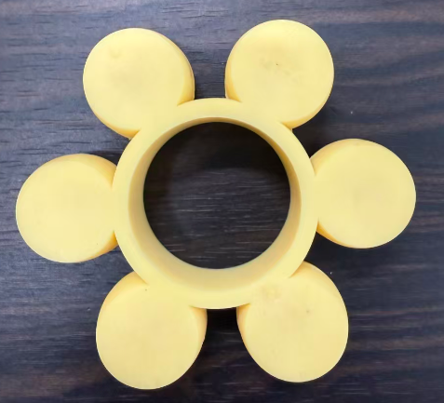
9 | 骨架油封  segel oli rangka | 泵型号:EHSG120X4-42 原泵编号:C20100362 Model pompa: EHSG120X4-42 Nomor pompa asli: C20100362 | 套  set | 1 |  |  | 2026.11.05 | 原厂家：黄山工业泵制造有限公司需向原供应商采购，否则将影响功能配套要Produsen asli: Huangshan Industrial Pump Manufacturing Co., Ltd. Perlu membeli dari pemasok asli, kalau tidak akan mempengaruhi kecocokan fungsi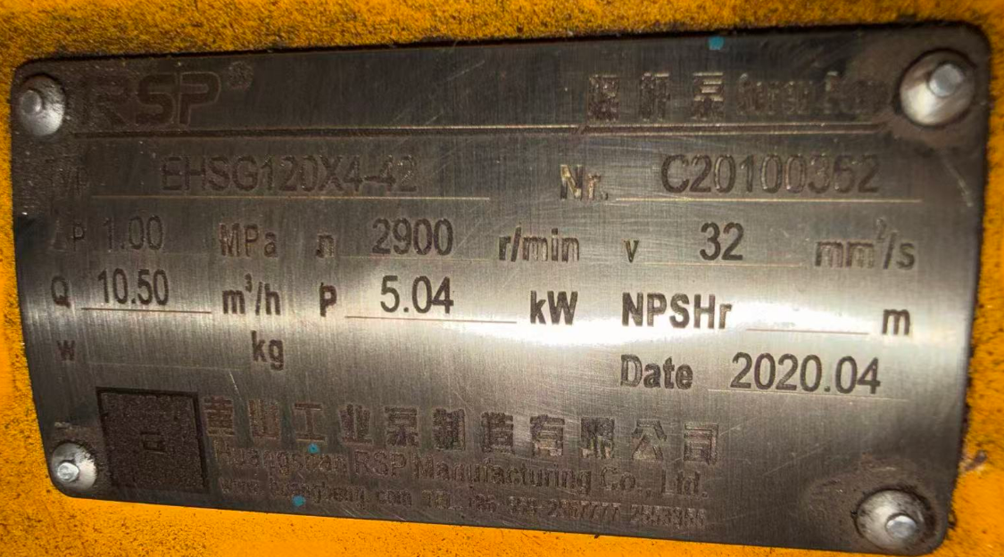
10 | 机械密封  segel mekanis | 泵型号:EHSG120X4-42 原泵编号:C20100362 Model pompa: EHSG120X4-42 Nomor pompa asli: C20100362 | 套  set | 1 |  |  | 2026.11.05 | 原厂家：黄山工业泵制造有限公司，需向原供应商采购，否则将影响功能配套要Produsen asli: Huangshan Industrial Pump Manufacturing Co., Ltd. Perlu membeli dari pemasok asli, kalau tidak akan mempengaruhi kecocokan fungsi
小计 Subtotal
PPN11%
总计 Total
交货期  Pengiriman tepat waktu |  |  |  | 供应商名称  Nama Pemasok
联系地址
Alamat Kontak
报价人： （签字） 联系方式：
Penyedia Penawaran: (Tanda Tangan) Rincian Kontak:

报价单位： （盖章）
Organisasi Penawaran: (Stempel)

备注：1. 报价人应签字盖章扫描后上传到报价专用邮箱。
- 报价人应附上营业执照、税务登记证、法人身份证明文件扫描件。
Catatan: 1. Penyedia penawaran wajib menandatangani dan menempelkan stempel, kemudian memindai dan mengunggah dokumen ke alamat email penawaran yang ditentukan.
- Penyedia/Penawar wajib melampirkan hasil pemindaian (scan) Izin Usaha, Surat Pendaftaran Pajak, serta dokumen identitas Direktur/Penanggung Jawab Perusahaan.

